Отчет о проведении Дня Героя Отечества

По ГБОУ «ООШ№11 г.Малгобек»

   7 февраля среди учащихся 1-9 классов был проведен открытый урок, посвященный памяти первого героя Российской Федерации, генерал-майора авиации Осканова Суламбека Сусаркуловича. Военный летчик Суламбек Осканов 7 февраля 1992 года, при исполнении воинского долга, героический погиб.

В рамках мероприятия были прочитаны стихи Расула Гамзатова, чье творчество любил первый герой России.

В 2024 году Суламбеку Осканову исполнилось бы восемьдесят один  год.

  Школьникам  показали фрагменты фильмов о военном времени нашей страны и  презентацию, из которой ребята узнали об истории военных наград, о подвигах, отваге и мужестве людей. Во время мероприятия гости услышали красивое исполнение стихотворений наизусть.

             Учащиеся «минутой молчания» почтили память всех неизвестных солдат, защищавших Отечество, которые ценой своей жизни сберегли Родину, и выразили благодарность и уважение к воинской доблести и славе.

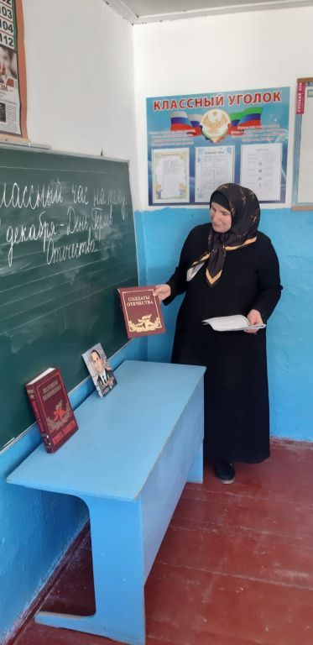 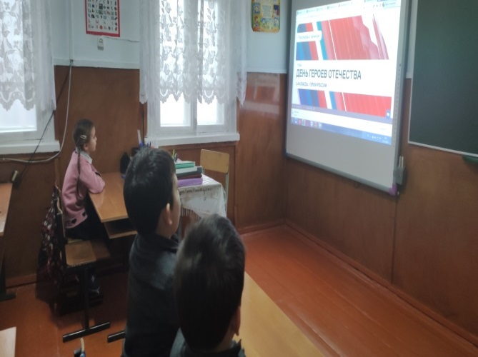

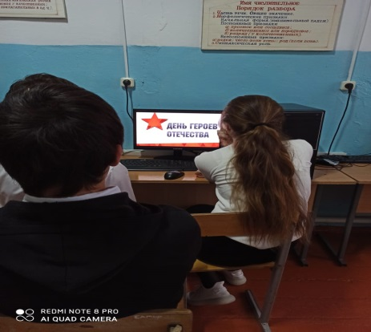 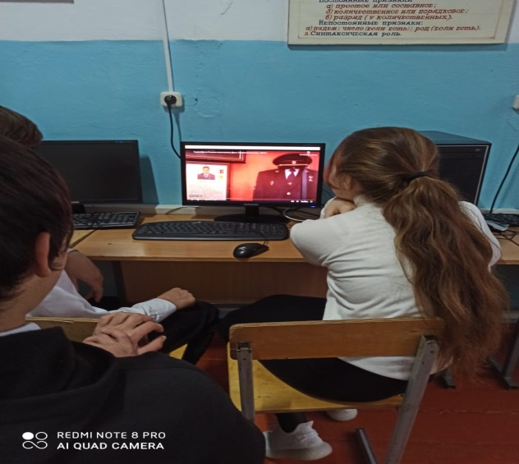л